ВСЕРОССИЙСКАЯ ОЛИМПИАДА ШКОЛЬНИКОВ
ПО ИСКУССТВУ (МХК)
МУНИЦИПАЛЬНЫЙ ЭТАП. 11 КЛАСС

Уважаемый участник!
При выполнении заданий Вам предстоит определённая работа, которую лучше организовывать следующим образом:
‒ внимательно прочитайте задание и посмотрите на предложенные Вам источники;
‒ если Вы не уверены в правильном ответе, не волнуйтесь – в материале заданий очень часто содержатся важные детали, опираясь на которые, Вы логически можете прийти к верному ответу;
‒ в аналитических заданиях оценивается умение рассуждать, наблюдать, делать выводы и строить связный текст рассуждения;
‒ чётко распределяйте собственное время, обращая внимание на количество баллов за каждое задание.
За каждый правильный ответ Вы можете получить определённое членами жюри количество баллов, но не выше указанной максимальной оценки.
Сумма набранных баллов за все решённые вопросы – итог Вашей работы. Максимальное количество баллов – 82.
Задания считаются выполненными, если Вы вовремя сдали их членам жюри.
Желаем успеха!

Весь предложенный Вам комплект заданий олимпиады посвящён такому объекту, как окно. Помимо архитектурных сооружений мотив окна часто присутствует в других видах искусства: живописи, кино, литературе. Окно в художественных произведениях может выступать и как фон на среднем и дальнем планах, и как центральный образ, раскрывающий философские представления мастера о мироздании.
Окно является и границей, и связующим звеном между двумя мирами: внутренним, невидимым для посторонних глаз, и внешним, видимым. Образ окна многогранен и в различных произведениях несёт семантику защиты дома, любовного свидания, подглядывания, созерцания ритма окружающей жизни. Таким образом, образ окна непосредственно связан с понятиями закрытого и открытого, известного и неведомого, уютного и безграничного.
Задание 1
Окно является важным элементом оформления фасадов зданий. Именно окна могут разнообразить плоскость стены, поэтому к их оформлению архитекторы подходят очень внимательно. Их форма, ритм и особенности оформления наличников всегда свидетельствуют о том, в какое время и в каком стиле построено здание.
А. Перед Вами фотографии фрагментов шести построек, выполненных в разные эпохи. На каждом из них присутствует окно. Опираясь на такие особенности, как форма окон, характер наличников, материал стен и другие детали, расположите иллюстрации в хронологическом порядке: от наиболее древней по времени создания к более современной.
Ответ занесите в таблицу. (6 баллов)
Б. Назовите архитектора сооружения, которое запечатлено на иллюстрации «д» (1 балл).
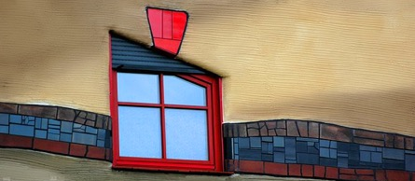
А
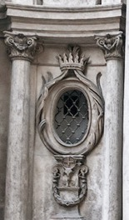 | 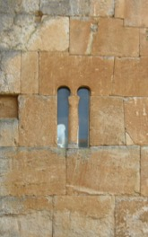 |  | 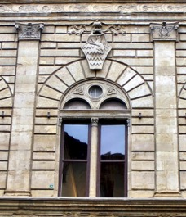
Б | В |  | Г
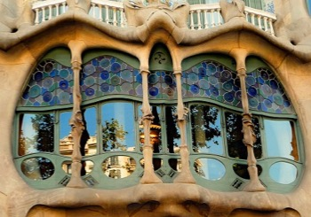 |  | 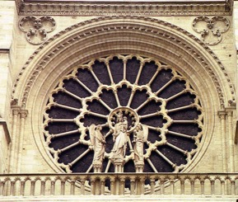
Д |  | Е
А.
Номер по хронологии $→$ | 1  (окно в самой ранней постройке) | 2 | 3 | 4 | 5 | 6  (окно в самой поздней постройке)
Буква → | В  (1 балл) | Е  (1 балл) | Г  (1 балл) | Б  (1 балл) | Д  (1 балл) | А  (1 балл)
Максимум за пункт А – 6 баллов
Б. Архитектор сооружения, фрагмент которого запечатлён на иллюстрации «д».
Ответ: Антонио Гауди (1 балл)*
*1 балл начисляется и за указание только фамилии архитектора.
Всего за задание 1 – максимум 7 баллов.
1.

Задание 2
Иногда архитекторы не только оформляют окна в соответствии со стилем сооружения, но также делают их важной частью концептуального замысла ансамбля.
Перед Вами несколько фотографий Музея холокоста в Берлине, построенного в 2001 г.: виды сверху, сбоку, внутри и несколько фрагментов стен с окнами. Внимательно рассмотрите предложенный материал. Проанализируйте и кратко охарактеризуйте, каким образом архитектор использует форму окон для воплощения концепции здания. Что подчёркивают окна и как они дополняют образ здания? Обратите внимание на форму, материал, структуру и взаимное расположение оконных проёмов музея.
Напишите небольшой связный текст, опираясь на предложенные выше вопросы, рекомендуемый объём – 8–12 предложений. (10 баллов)
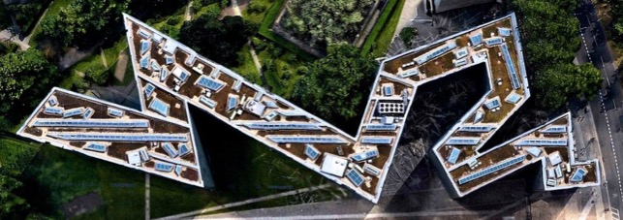
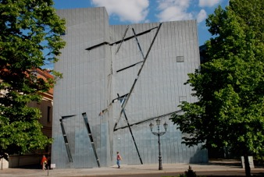 | 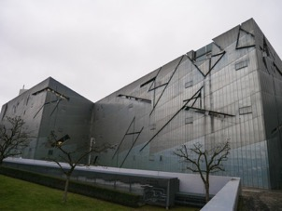
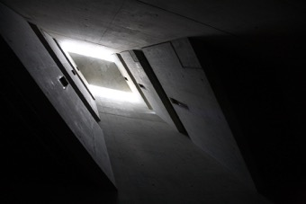 | 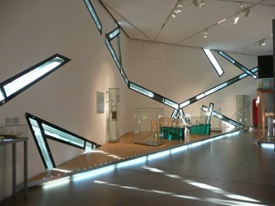
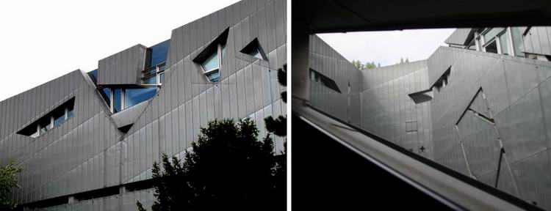

Ответ демонстрирует способность участника:
– не только описывать, но обобщать, делать выводы, формулировать смыслы (4 балла);
– замечать детали (2 балла);
– четко аргументировать свои доводы (2 балла);
– привлекать широкий круг культурных ассоциаций (2 балла).
Всего за задание 2 – максимум 10 баллов.

Задание 3
В истории живописи можно встретить произведения, на которых совмещены изображение внутреннего пространства комнаты и вид, открывающийся из окна. Сочетание домашнего и уличного пространств интересно тем, что всегда сталкивает зрителя с контрастом: сотворённого человеком и природного; ограниченного маленького замкнутого мира и бескрайнего; знакомого, обжитого и непознанного. Однако, несмотря на различия, стилистика их написания чаще всего едина и не меняется при переходе от внутреннего к внешнему пространству.
Перед Вами два набора фрагментов, взятых из семи картин. В первом наборе представлены фрагменты с натюрмортами внутри комнаты, во втором – виды из окна каждой из этих комнат. Соедините в пары изображения интерьеров и экстерьеров, взятые из одной картины. Обращайте внимание на стилистику написания фрагментов, их колористическое решение и другие детали.
Ответ занесите в таблицу. (7 баллов)
Группа № 1. «Натюрморт»
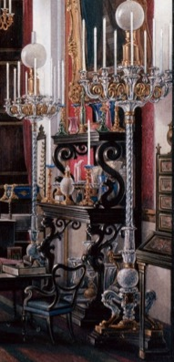 | 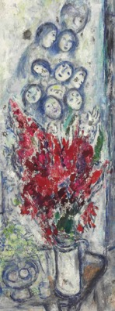 | 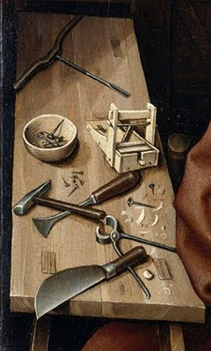
А | Б | В

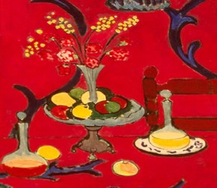 | 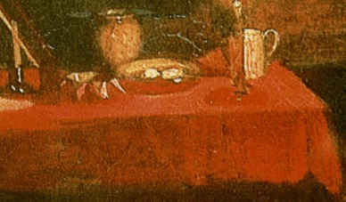
Г | Д
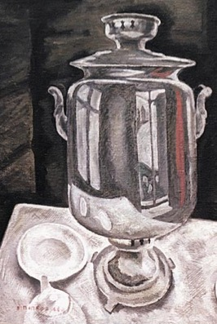 |  |  | 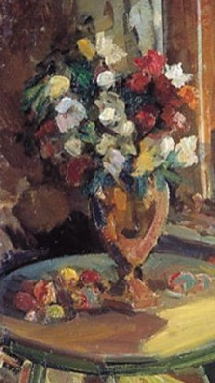
Е |  |  | Ж

Группа № 2. «Вид из окна»
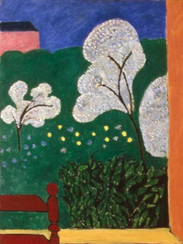 | 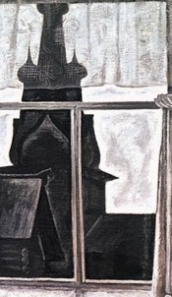 |  | 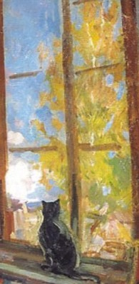
1 | 2 |  | 3
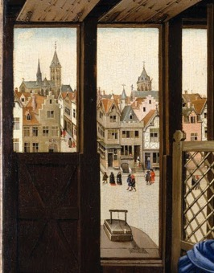 |  | 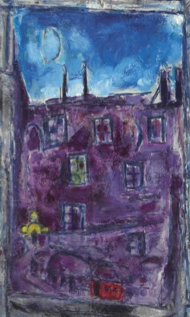
4 |  | 5
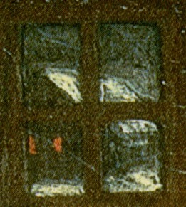 |  | 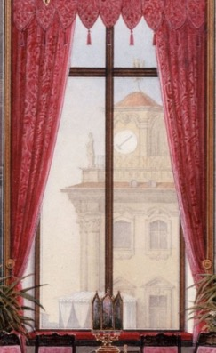
6 |  | 7

Группа № 1.  «Натюрморт» (буква) | Группа № 2.  «Вид из окна» (цифра)
А | 7 (1 балл)
Б | 5 (1 балл)
В | 4 (1 балл)
Г | 1 (1 балл)
Д | 6 (1 балл)
Е | 2 (1 балл)
Ж | 3 (1 балл)
Всего за задание 3 – максимум 7 баллов.
Задание 4
В русских деревнях сохранились традиционные обычаи строительства и украшения жилой деревянной архитектуры. Крестьянская жизнь непосредственно связана с природным циклом смены сезонов, поэтому для жителей этих мест характерно языческое восприятие различных явлений природы. В связи с этим поверья, приметы и обереги играют важную роль в оформлении домов. В частности, это можно наблюдать на примере наличников окон.
Перед Вами две фотографии деревянных наличников жилых домов.
Проанализируйте, как украшены окна. Какие персонажи и природные мотивы использованы в декоративном оформлении? Чем обусловлен выбор изображений, расположенных вокруг окна? Что они символизируют? Каким образом проявляются особенности традиционной деревенской жизни в оформлении наличников? Как соотносится декор с местом, где он находится? Какие символические смыслы прочитываются в этих решениях? Сравните приведённые в задании изображения; подумайте, чем они похожи и чем отличаются.
Под наличником на первой фотографии написано имя владельца дома.
Напишите небольшой связный текст, опираясь на предложенные выше вопросы, рекомендуемый объём – 8–12 предложений. (10 баллов)
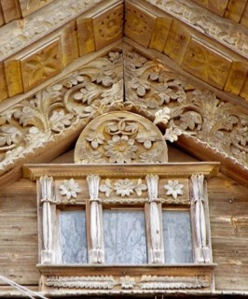

Ответ демонстрирует способность участника:
– сравнивать предложенные материалы (2 балла);
– замечать детали (2 балла);
– четко аргументировать свои доводы (2 балла);
– не только описывать, но обобщать, делать выводы, формулировать смыслы (2 балла);
– привлекать широкий круг культурных ассоциаций (2 балла).
Всего за задание 4 – максимум 10 баллов.

Задание 5
Перед Вами шесть фотографий куполов различных сооружений с запоминающимся окном или системой окон. Определите время и страну создания каждого памятника. Укажите другие сведения о них, например, название или имя архитектора. Ответы занесите в таблицу.
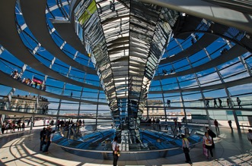
1 | 2
 | 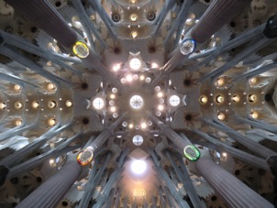
3 | 4
5 | 6

№ Изобра-жения | Век создания  (по 0,5 балла) | Страна или культура  (по 0,5 балла) | ДВА любых дополнительных факта  (название архитектурного сооружения, автор, точная дата создания, местоположение и др. По 1 баллу за каждый факт; максимальное количество баллов – 12)
1 | XX | Германия | Здание рейхстага  Архитектор здания Пауль Валлот, купола – Норман Фостер  Здание основано в 1884 г., купол сделан в 1993 г. н.э.  Берлин
2 | VI | Византия или Турция | Собор Святой Софии или Айя-София  Анфимий из Тралл и Исидор из Милета  532-537 гг. н.э.  Константинополь или Стамбул
3 | II | Римская империя или Италия | Пантеон  Аполлодор из Дамаска  126 г. н.э.  Рим
4 | XIX-XXI | Испания | Искупительный храм Святого Семейства или Саграда Фамилия  Антонио Гауди  Начало строительства 1882 г. н.э., продолжается по сей день  Барселона
5 | XV | Италия | Капелла Пацци в церкви Санта Кроче (Святого Креста)  Филиппо Брунеллески  1429-1478 гг. н.э.  Флоренция
6 | XVII | Италия | Церковь Сан-Карло алле Куатро Фонтане (Святого Карла у четырех фонтанов)  Франческо Борромини  1638-1677  Рим
Любые другие верные сведения, относящиеся к приведенным памятникам и указанные в столбце для дополнительных фактов, также засчитываются по 1 баллу за каждое. Не более 12 баллов за последний столбец таблицы.
Всего за задание 5 – максимум 18 баллов.

Задание 6
Схожее понимание образа окна можно встретить у представителей разных видов искусства: писателей, архитекторов и кинорежиссёров.
Ознакомьтесь с приведёнными ниже цитатами из повести Ф. М. Достоевского «Белые ночи» (1848) и эссе Ф. Хундертвассера «Оконная диктатура и право окна» (1990), и фрагментом из фильма Дзиги Вертова «Человек с киноаппаратом».
Напишите связный текст-рассуждение о том, какой образ окон создаёт Д. Вертов. Происходит ли сопоставление окон с другими объектами? Как они соотносятся с героями, действующими во фрагменте? Какие художественные приёмы использует режиссёр для наглядной передачи своей идеи? Какую роль играет смена кадров и точка зрения во фрагменте? Чего достигает Д. Вертов, используя подобные приёмы монтажа?
В чём состоит сходство образов окон, создаваемых режиссёром и прослеживающихся в приведённых цитатах? В чём различие восприятия и представления окон Вертовым и Достоевским, Достоевским и Хундертвассером? Какую смысловую нагрузку несёт образ окна у каждого автора?

Ф.М. Достоевский. «Белые ночи»
«Мне тоже и дома знакомы. Когда я иду, каждый как будто забегает вперёд меня на улицу, глядит на меня во все окна и чуть не говорит: «Здравствуйте; как ваше здоровье? и я, слава богу, здоров, а ко мне в мае месяце прибавят этаж». Или: «Как ваше здоровье? а меня завтра в починку». Или: «Я чуть не сгорел и притом испугался» и т. д. Из них у меня есть любимцы, есть короткие приятели; один из них намерен лечиться это лето у архитектора. Нарочно буду заходить каждый день, чтоб не залечили как-нибудь, сохрани его господи!.. Но никогда не забуду истории с одним прехорошеньким светло-розовым домиком. Это был такой миленький каменный домик, так приветливо смотрел на меня, так горделиво смотрел на своих неуклюжих соседей, что мое сердце радовалось, когда мне случалось проходить мимо. Вдруг на прошлой неделе я прохожу по улице, и как посмотрел на приятеля – слышу жалобный крик: «А меня красят в жёлтую краску!» Злодеи! варвары! они не пощадили ничего: ни колонн, ни карнизов, и мой приятель пожелтел, как канарейка».

Ф. Хундертвассер. «Оконная диктатура и право окна»
«Некоторые люди говорят, что дома состоят из стен. Я говорю, что дома состоят из окон.
Когда разные дома стоят рядом на улице, все они имеют разные типы окон, то есть расы окон, например: дом в стиле модерн с окнами в стиле модерн рядом с современным домом с незамысловатыми квадратными окнами, за которым стоит дом в стиле барокко с барочными окнами – об этом никто не думает.
Но если три типа окон этих трёх домов принадлежат одному дому, то это воспринимается как нарушение расовой сегрегации окон. Почему? Каждое отдельное окно имеет собственное право на жизнь».
«Повторение неизменно одинаковых окон, как в модульной сетке, есть признак концентрационного лагеря. Окна, идущие в ряд, «строем», плечом к плечу, – грустны; окна должны танцевать. У человека в многоквартирном доме должна быть возможность высунуться из своего окна и... например, поскрести стену. И ему должно быть разрешено длинной кистью – насколько он сможет дотянуться – расписать стену снаружи, чтобы издалека, с улицы, было видно: здесь живёт человек, отличающийся от своих соседей, отличающийся от заключённых в квартиры порабощённых и стандартизированных людей».
Ниже приведены стоп-кадры из фрагмента фильма,
который Вам покажут:
 | 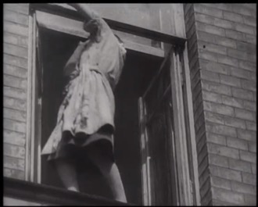
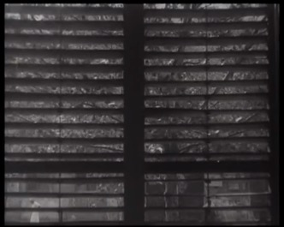 | 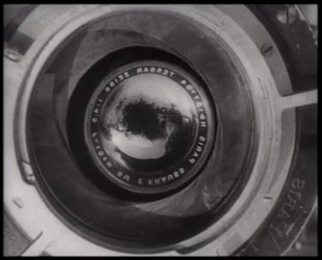

Опираясь на вопросы, приведённые в начале задания, предложенные материалы и свои наблюдения, напишите связный текст на тему «Окно как лицо и маска. Символика образа окон у Ф. Достоевского, Д. Вертова и Ф. Хундертвассера» объёмом не менее 220 слов.
Прежде чем приступить к написанию текста, обратите внимание на критерии, приведённые после иллюстративного материала.

Критерии оценки ПИСЬМЕННОГО РАССУЖДЕНИЯ
При написании работы следует руководствоваться следующими критериями:
А. Интерпретация и понимание
Работа демонстрирует способность участника:
– сравнивать предложенные материалы;
– замечать детали;
– четко аргументировать свои доводы;
– не только описывать, но и обобщать, делать выводы, формулировать смыслы;
– привлекать широкий круг культурных ассоциаций.
Шкала оценок: 0–5–10–15.
B. Создание текста
В работе присутствует:
– опора на анализируемое произведение (цитаты, описание деталей, примеры и т. п.);
– композиционная стройность, логичность и последовательность повествования.
Шкала оценок: 0–4–7–10.
C. Грамотность
– В работе отсутствуют языковые, речевые и грамматические ошибки.
Шкала оценок: 0–2–3–5.
Пояснение к шкале оценок.
С целью снижения субъективности при оценивании работ предлагается ориентироваться на ту шкалу оценок, которая прилагается к каждому критерию. Она соотносится с привычной для российского учителя четырёх-балльной системой: первая оценка – условная двойка, вторая – условная тройка, третья – условная четвёрка, четвёртая – условная пятёрка. Баллы, находящиеся между оценками, также можно ставить ‒ они соответствуют условным плюсам и минусам в традиционной школьной системе.
Оценка за работу выставляется сначала в виде последовательности оценок по каждому критерию (ученик должен видеть, сколько баллов по каждому критерию он набрал), а затем в виде итоговой суммы баллов. Это позволит на этапе показа работ и апелляции сфокусироваться на обсуждении реальных плюсов и минусов работы.
Всего за задание 6 – максимум 30 баллов.
МАКСИМАЛЬНЫЙ БАЛЛ – 82.

Холокост – в узком смысле – преследование и массовое уничтожение евреев, живших в Германии, на территории её союзников и на оккупированных ими территориях во время Второй мировой войны; систематичное преследование и уничтожение европейских евреев нацистской Германией на протяжении 1933–1945 г. Жертвами Катастрофы стали около 6 млн евреев Европы.
Фриденсрайх Хундертвассер (1928–2000) – австрийский архитектор и живописец.
Дзи́га Ве́ртов (1895–1954) – советский кинорежиссёр и сценарист, один из основателей и теоретиков документального кино.

